25.07.25 13:23 Re: OBJ - 3610005791 - xxx - Outlook

v

xxx v

**MJ**

Komu: **O** xxx

Kopie: **O** xxx

�íool

Pá 25.07.2025 13:18

•□•

3610005791 signed.pdf **v**

375 **kB**

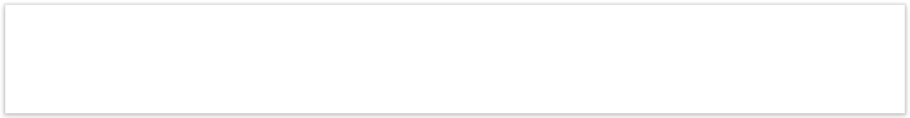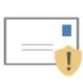

**Re: OBJ** - 3610005791

Citlivé informace - nešifrované

•□• 3610005...igned.pdf

Můžete začít odpověď s textem: Děkuji. Výborně, děkuju. Obdrženo, děkuji.

Dobrý den, paní xxx,

děkujeme za objednávku. V příloze mailu posílám za naši stranu podepsanou objednávku. S pozdravem

xxx

xxx

SAP ČR, spol. s r.o.

Bucharova 2817/11, 158 00 Praha 5, Czech Republic

M xxx, E: [xxx](mailto:jiri.malik@sap.com)

**From:** xxx

**Sent:** Friday, July 25, 2025 9:39 AM

**To:** xxx

**Ce:** xxx

**Subject:** OBJ - 3610005791

Dobrý den,

přílohou Vám zasílám výše uvedenou objednávku.

Vzhledem k povinnosti uveřejňovat veškeré smlouvy v hodnotě nad 50 tis. Kč bez DPH v Registru smluv vyplývající ze zákona č. 340/2015 Sb.,

# Vás žádáme o potvrzení objednávky, a to nejlépe zasláním skenu objednávky podepsané za Vaši stranu osobou k tomu oprávněnou tak,

aby bylo prokazatelné uzavření smluvního vztahu.

Uveřejnění v souladu se zákonem zajistí objednatel - Národní agentura pro komunikační a informační technologie, s.p.

S pozdravem a přáním příjemného dne

about:blank 1/1